

模拟出在打饭

可以插队，可以选择突然不打饭，可以让别人换自己的位置去排队

列表：list1 = [1,2,3] ，编号从0开始是第一个，逆序从-1开始代表最后一个



【】内的可以访问第二个【】

修改：赋值



For遍历



删除del

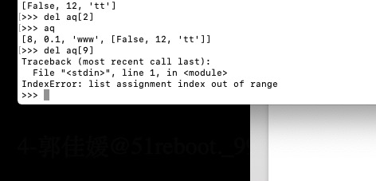

列表长度：len（【-1】是最后一个【】里的数）

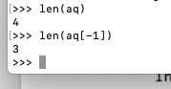

是否在列表中



假如可分的字段。如test



等差数列



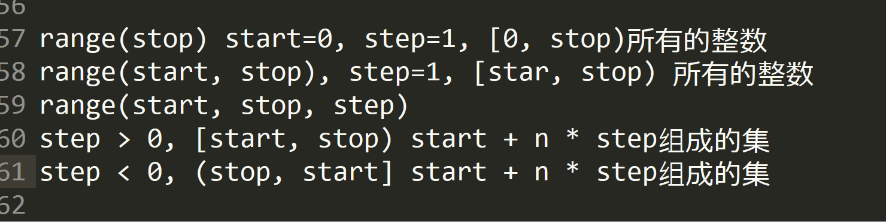

取最大值

  

最大值最小值简便运算



None表示什么都没有



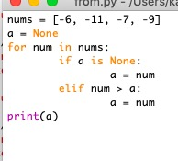用none：这里if语句用is。不要用=

=赋值

==等于

==比较



List可以相加，或乘以整数





通过一个list生成一个新的list





：该有字的地方空着：前面空着是从头开始，第二个控制是到最后，step表间隔几个数

，中间的可以下>n-1的数字也ok，表到最后，step省略默认没有间隔，即step=1

end也可以说是len（list）

（下图是L的小写，不是1）复制list之后，变一个，则另外那个也会变————可以理解为换了个链接

如：l2 = l

这时同时变

但是如果 l2 = l[：]

则不会同时变



基本数据类型(int, float, str, None , bool)

改了之后一起变1. （类似链接）变量存储的非基本数据类型，这个变量指向数据存储位置

改了之后不会跟着变2. 变量存储基本数据类型，存储数据值



其他list元素的获取方法（索引那个。。说的是1不是0）



Num[1：1]============得到[ ]

加入：



删除



以此类推，改也是可以的